МИНОБРНАУКИ РОССИИ

Федеральное государственное бюджетное образовательное учреждение высшего образования

НИЖЕГОРОДСКИЙ ГОСУДАРСТВЕННЫЙ ТЕХНИЧЕСКИЙ

УНИВЕРСИТЕТ им. Р.Е.АЛЕКСЕЕВА

Институт радиоэлектроники и информационных технологий

Кафедра «Графические информационные системы»

«Списки. Стеки. Очереди.»

ОТЧЕТ

по лабораторной работе № 1

по дисциплине

Технологии программирования

ПРЕПОДАВАТЕЛЬ:

________________ Багиров М.Б. (подпись) (фамилия, и.,о.)

СТУДЕНТ:

________________ Горбунова Е.Е.

(подпись) (фамилия, и.,о.)

19-ИСТ-4

(шифр группы)

Работа защищена «___» ____________

С оценкой ________________________

Нижний Новгород

2020

**Содержание**

Задание 3

Решение задания 4

Код 5

Результат 6

Используемая литература 7

Задание

Дана конечная последовательность, состоящая из левых и правых скобок pазличных заданных типов («(» «{» «[» «)» «}» «]»). Определить, можно ли добавить в нее цифры и знаки арифметических действий так, чтобы получилось правильное арифметическое выражение.

Решение задания

Идея решения основывается на использовании стека. Считывая входную последовательность скобка за скобкой, выполняются следующие действия:

1. Если скобка открывающая, то помещаем ее в стек.
2. Если скобка закрывающая, то анализируем скобку, стоящую в вершине стека.

Возможно несколько ситуаций:

1. открывающая скобка соответствует закрывающей. В этом случае она выталкивается из стека.
2. открывающая скобка не соответствует закрывающей или стек пуст. В этом случае невозможно получить правильное арифметическое выражение.

Когда все скобки входной строки обработаны, возможны 2 ситуации:

1. Стек пуст. В этом случае можно получить правильное арифметическое выражение.
2. Стек не пуст. В этом случае невозможно получить правильное арифметическое выражение.

В случае отсутствия скобок выражение также правильное.

Код

#include <iostream>

#include <string>

#include <cstring>

#include <cmath>

using namespace std;

struct stack {

char* bkt = new char;

int cur;

stack() { cur = 0; }

void push(char x) {

bkt[cur++] = x;

}

void pop() {

cur--;

}

char back() {

return bkt[cur - 1];

}

int size() {

return cur;

}

};

int main() {

string brace;

cin >> brace;

stack x;

if (brace[0] == '(' || brace[0] == '{' || brace[0] == '[') x.push(brace[0]); //Правильное выражение начинается только с открывающей скобки

else {

if (brace == "") cout << "YES";//Выражение без скобок также првильное

else cout << "NO";

return 0;

}

for (int i = 1; i < brace.length(); i++) {

if (brace[i] == '(' || brace[i] == '{' || brace[i] == '[') { //Любую открывающую скобку добавляем в стек

x.push(brace[i]);

}

else if (abs(brace[i] - x.back()) < 3 && x.size() != 0) {//Модуль разницы скобок одного типа меньше трех

x.pop();

}

else {

cout << "NO";

return 0;

}

}

if (x.size() == 0) cout << "YES";//Правильное арифметическое выражение получим при пустом стэке

else cout << "NO";

return 0;

}

Результат

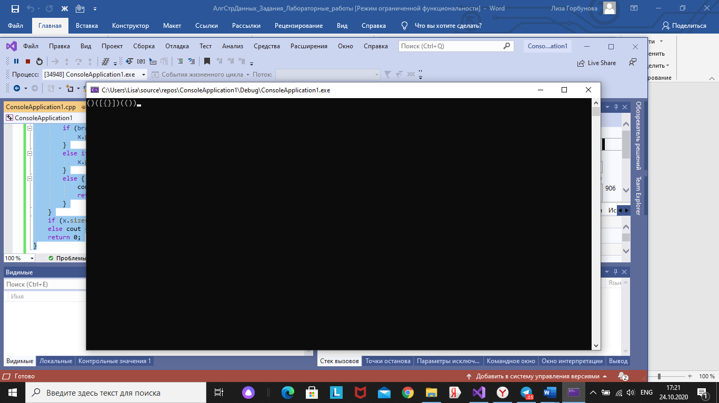

Рис 1. Ввод скобок

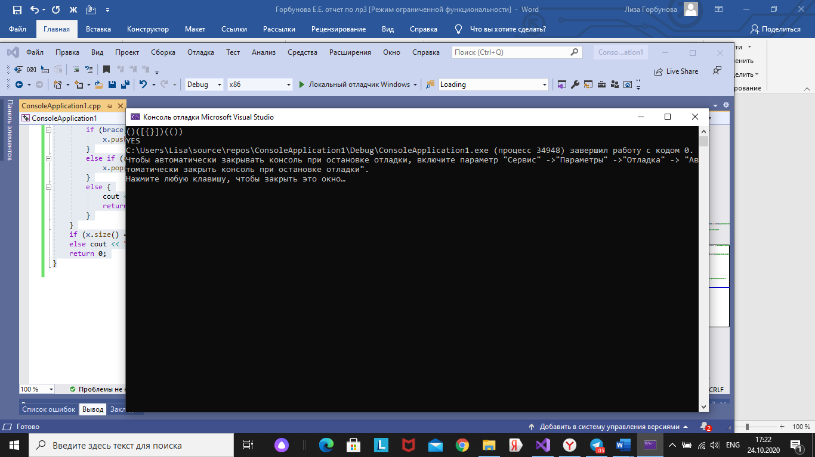

Рис 2. Результат

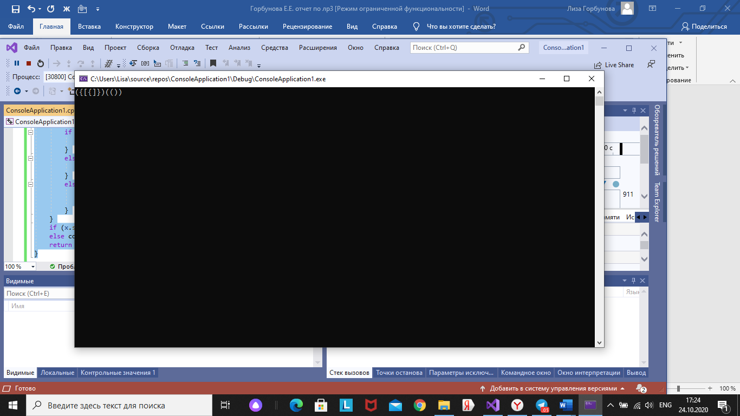

Рис 3. Ввод скобок

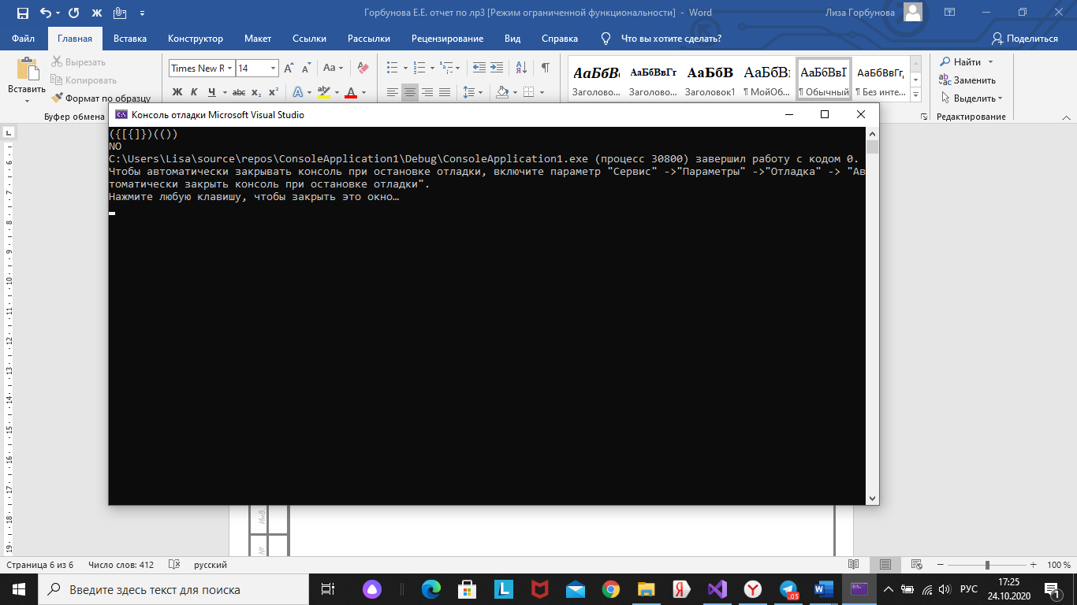

Рис 4. Результат

Используемая литература

1. <http://neerc.secna.ru/Algor/algo_base_ds_lists.html>